**INFORME PQRS I TRIMESTRE 2021.**

**Contenido**

**1.CAPITULO I PQRS…** **3**

**1.1 VARIABLES DEL INFORME** **3**

**1.1.1 CONSOLIDACIÓN DE LAS PETICIONES QUEJAS Y RECLAMOS (PQRS)** **..4**

**1.2.1 Medio de recepción de PQR…………………………………………………………****………5**

* + 1. **PQRS por tipo de usuario……………………………………………………………………..6**

**2. CAPÍTULO II REQUERIMIENTOS EN GENERAL……………………………………….7**

**2.1 Distribución de los requerimientos por dependencias…………….....................****...............7**

**2.2. Eficacia en el tiempo de respuesta……………………………..……………8**

**2.2.2 Plan de mejora PQRS…...………….………………………………………………9**

**2.3 Causa de Requerimiento Queja…………………………………………………………..10**

**2.3.2 Motivos de causa requerimiento Queja…………………………………………11**

**2.3.3 Causa de Requerimientos…………………………………………………………12**

**2.4 Quejas Anónimas………………………………………………………………………****…….13**

**2.5 Solicitudes Trasladadas a otras Instituciones…………………………………****…….....13**

**5. CAPITULO V: SUGERENCIAS……………………………………………………………...........13**

**6. CAPITULO VI: AGRADECIMIENTOS.……………………………………………………...........13**

**7. CAPITULO VII: ANALISIS ATRIBUTOS DE CALIDAD……………………………………….14**

**7.1 Oportunidad en la atención…………………….………………………….……………….15**

**7.2 Calidad en la atención…….…………………….………………………….………….........15**

**7.3 Ambientes de atención………………………….………………………….…………........15**

**8** **CAPITULO VIII: CONCLUSIONES, ACCIONES Y RESULTADOS** **………………………..15**

**8.1** **Acciones realizadas por asuntos administrativos programa de PQRS…………..****....15**

**8.2** **Oportunidad en la operación del programa de PQRS…………………………………15**

[**8.3** **Acciones emprendidas para las PQRS priorizadas para el mes …………………..**](#_Toc505932670)**..16**

**8.4** **Dependencia que tiene más agilidad y demora en la generación de respuestas.****..16**

**8.5** **Retroalimentación del usuario interno y externo……………………………………….17**

**8.6** **Conclusiones y/o recomendaciones……………………………………………………....17**

**9 .**  **CAPITULO IX: COMPARATIVO TIPO DE REQUERIMIENTO 2018 VS 2019** **…………...18**

**9.1** **Agradecimientos Funcionarios**…………**…………………………………………………****...19**

**9.1.1** **Plan de Mejora**…………**…………………………………………………****…………………20**

# CAPITULO I PQRS

La ley 1755 de 2015 por medio de la cual se regula el derecho fundamental de petición y sustituye el capítulo I del código de procedimiento administrativo y de lo contencioso administrativo.

El instituto nacional de cancerología cuenta con un manual de quejas peticiones, reclamos, sugerencias, solicitud de información y denuncias por acto de corrupción GAC-P01-M-01, el cual tiene como objetivo reglamentar el procedimiento de las peticiones y la manera de atenderlas en el Instituto Nacional de Cancerología. Por tal razón se establecen los diferentes medios de recepción a peticiones:

**El medio presencial***:* El instituto nacional de cancerología cuenta con **13** buzones de sugerencias distribuidas en los diferentes servicios a los cuales se les realiza apertura dos veces a la semana (lunes y jueves) el procedimiento es acompañado por un funcionario de la oficina de calidad, un funcionario de gestión a usuarios y un representante de los Usuarios. desde la oficina de gestión al usuario se recepcionan los requerimientos de manera personalizada a los usuarios.

**El medio virtual***:* conformado por correo electrónico, página web, redes sociales.

Al igual se cuenta con el formato de consolidación de requerimientos, el cual busca generar control sobre las peticiones recibidas por la institución.

# VARIABLES DEL INFORME

* Para realizar el informe mensual de las PQRS se tendrá presente todos los requerimientos (quejas, reclamos, sugerencias, agradecimientos, solicitudes de información, denuncias) radicadas durante el periodo.
* Las PQRS del informe corresponde a las recibidas por los medios de recepción establecidos por la institución.
* Los tiempos de respuesta establecidos por ley 15 días, por tal razón se debe tener presente que las quejas radicadas durante los primeros cinco días del mes, deben según esta norma darse respuesta durante el mismo mes; no obstante, las quejas radicadas desde el día sexto en adelante prolonga y compromete el tiempo de respuesta para el mes siguiente.
* La queja radicada en el último día del mes analizado tiene plazo de dar respuesta hasta el día 20 del mes siguiente.
* En el informe trimestral se presentará el seguimiento de las quejas.
* Se presentarán tres tiempos de respuesta:

1. Tiempo de respuestas comprometidos con envío de respuesta preliminares
2. Tiempos de respuesta definitiva
3. Tiempos de respuestas de los servicios involucrados en la queja

## **.1 CONSOLIDACIÓN DE LAS PETICIONES QUEJAS Y RECLAMOS (PQRS)**

Se evidencia el comportamiento de las peticiones las Peticiones, Quejas, Reclamos, Sugerencias, consultas, solicitudes de información, denuncias por corrupción y reconocimiento (PQRS), recibidos por el Instituto Nacional de Cancerología en sus dos sedes (CPRED y sede principal) sede durante el mes de **Enero, Febrero** y **Marzo** de **2021.**

La información se encuentra consolidada según las fuentes y medios creados para su respectiva recepción (buzones, página web, presencial, telefónica, redes sociales).

**COMPORTAMIENTO REQUERIMIENTO TIPO DE COMENTARIO I TRIMESTRE 2021**

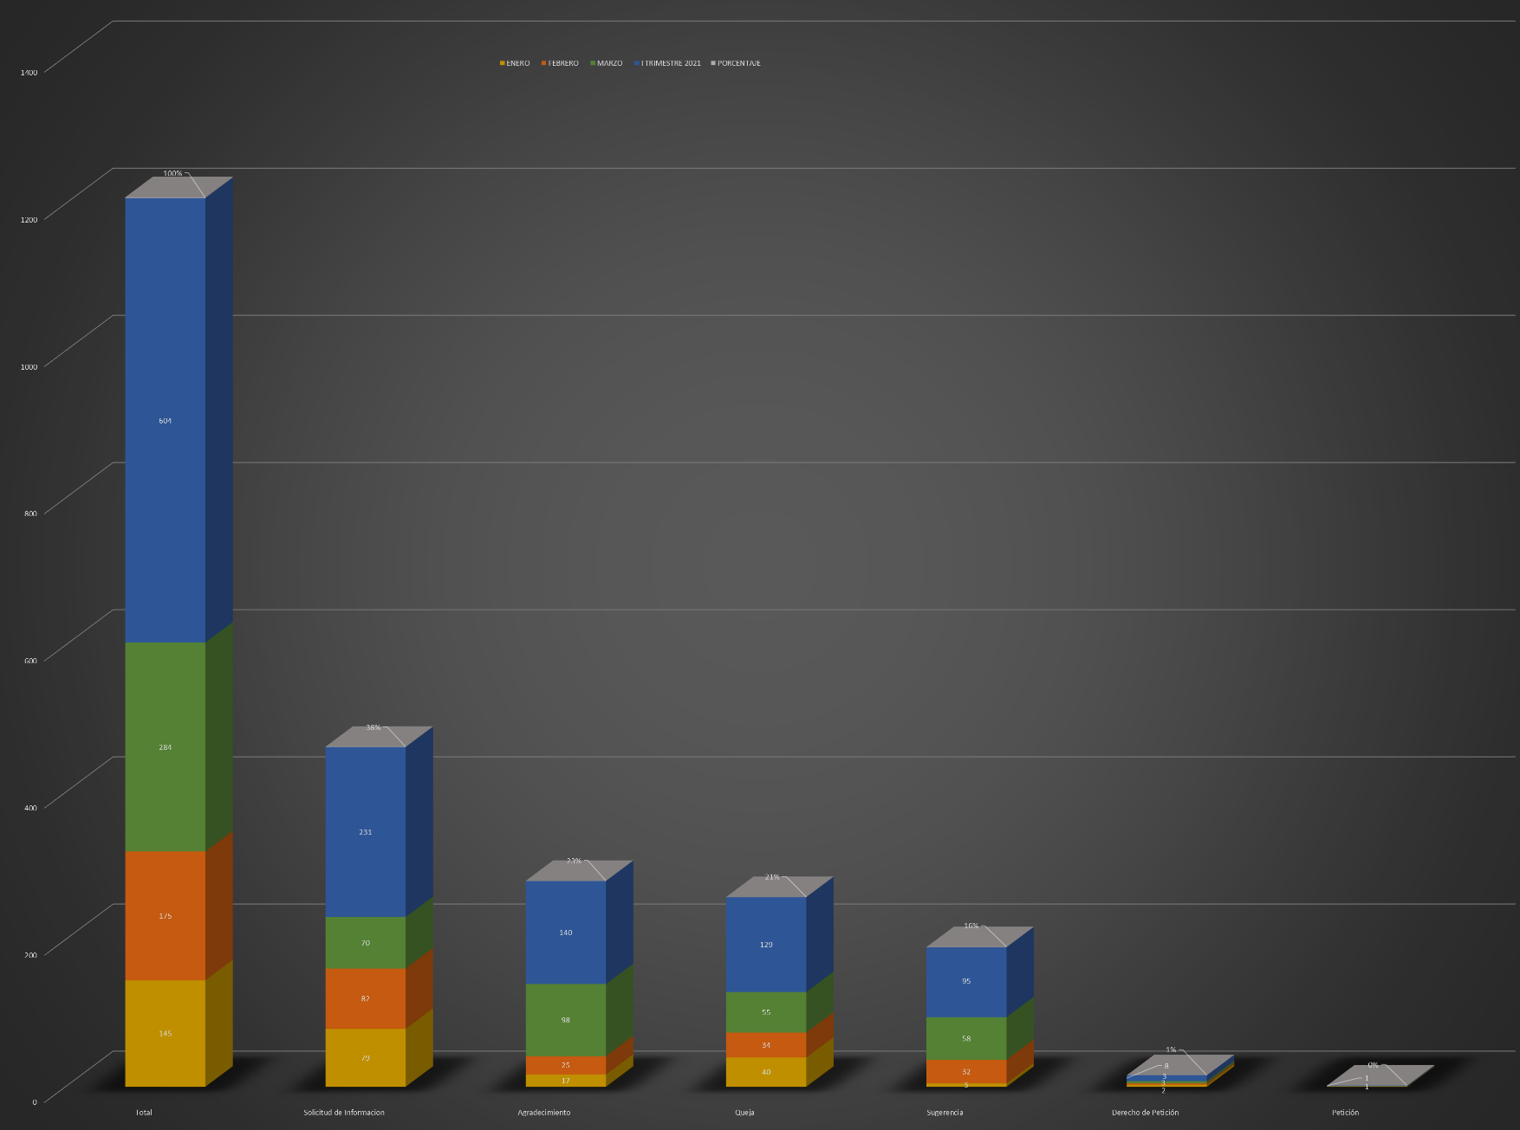

**Fuente**: Oficina Trabajo Social

Para el periodo del **I Trimestre** de 2021se presentan **604** requerimientos, distribuidos en los diferentes tipos de requerimientos de tal manera se evidencia: El tipo de requerimiento que presenta mayor participación con un **38% Solicitud de la Información (**231 Requerimientos**);** Seguido de **Agradecimientos** con un **23% (**140 Requerimientos**);** **Queja** con un **21% (**129 Requerimientos**); Sugerencia** con un **16%** (96 requerimientos) **Derecho de Petición** con un **1%** (8 requerimiento).

### **Medio de recepción de PQRS**

Para el periodo el comportamiento de los medios de recepción es el siguiente:

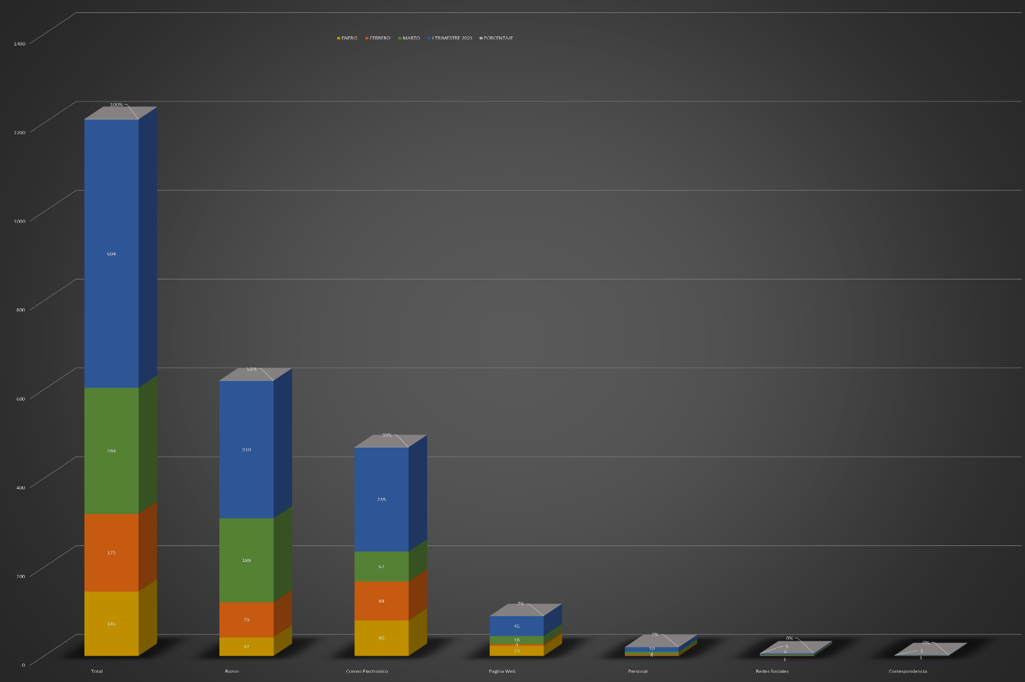

**COMPORTAMIENTO MEDIO DE RECEPCIÓN I TRIMESTRE 2021**

**Fuente**: Oficina Trabajo Social

Para el **I Trimestre** de 2021se presentan **604** requerimientos por parte de los usuarios con la siguiente distribución; **Buzón de comentario** con un **51%** (310 requerimientos); **Correo Electrónico** con un **39%** (235 requerimientos)**; Pagina Web** con un **7%** (45 requerimientos); **Personalmente** con un **2%** (10 requerimientos), **Redes Sociales** con un **0%** (3 requerimientos); **Correspondencia** con un **0%**(1 requerimiento).

### **PQRS por tipo de usuario**

En el instituto nacional de cancerología se presentan los siguientes tipos de usuarios: pacientes, familiares, cuidadores, anónimos y funcionarios.

**COMPORTAMIENTO TIPO DE USUARIO I TRIMESTRE 2021**

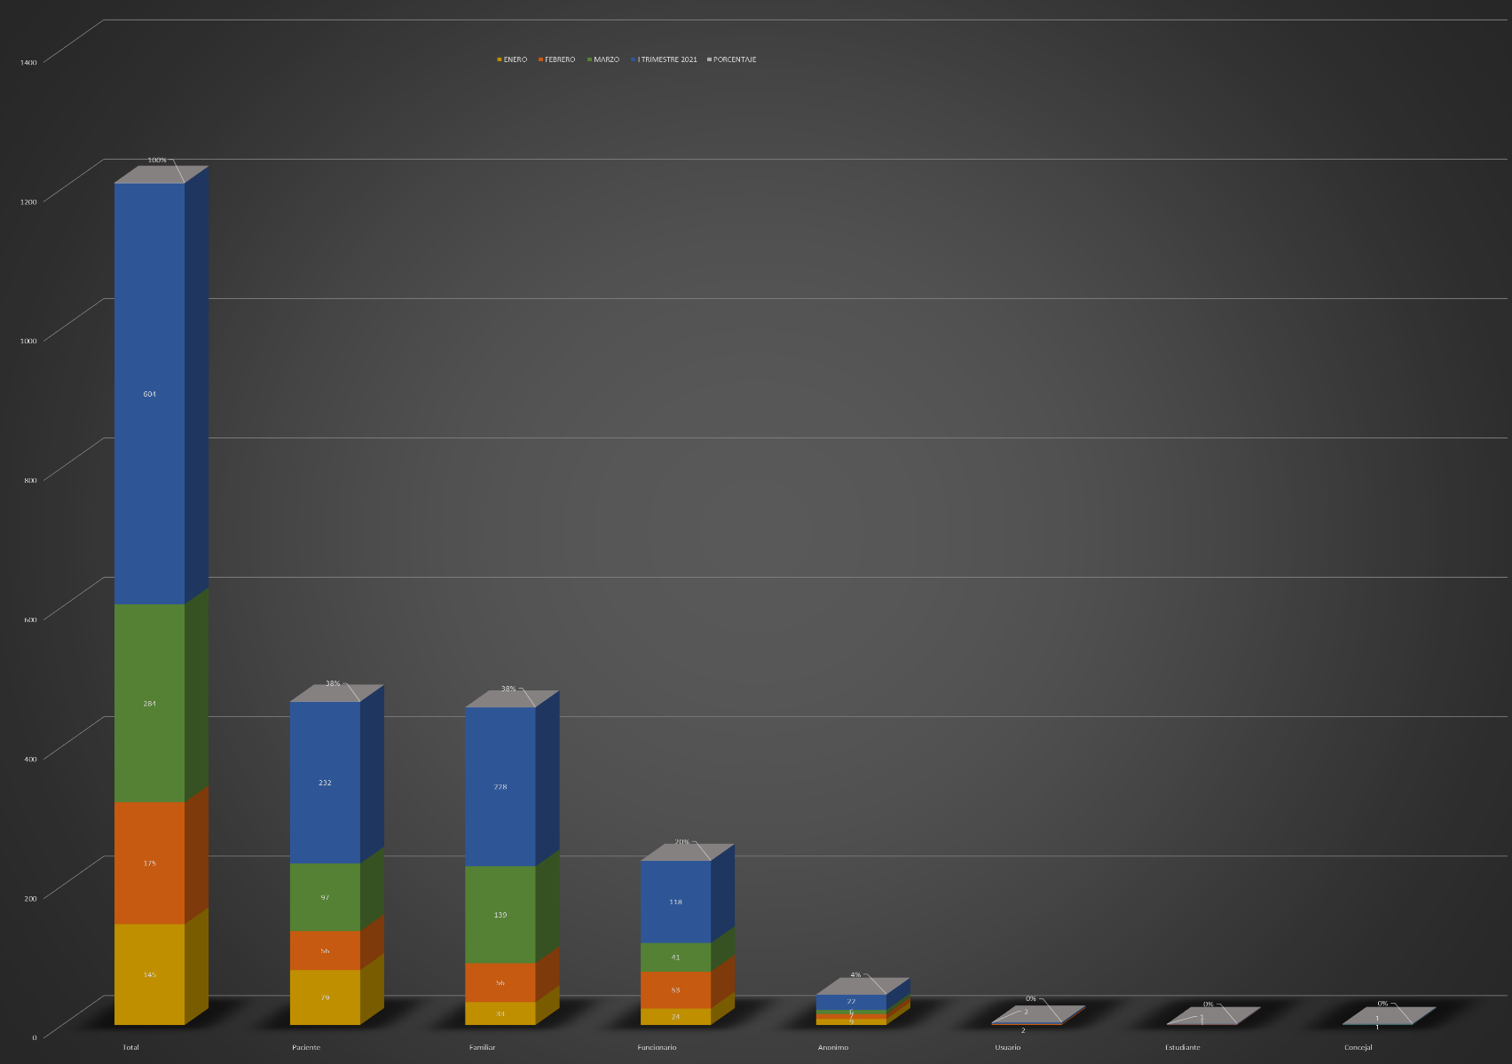

**Fuente**: Oficina Trabajo Social

Durante el **I Trimestre** se registran **604** requerimientos; con el siguiente comportamiento **Paciente** **38%** (232 requerimientos**); 38% Familiar** (228 requerimientos); **Funcionario** con un **20%** (118 requerimientos); **Anónimo 4%** (22 requerimientos); **Usuario** con un **0%** (2 requerimientos); **Estudiante** con un **0%** (1 requerimiento); **Concejal** con un **0%** (1 requerimiento).

**2.CAPÍTULO II REQUERIMIENTOS EN GENERAL**

### **Distribución de los requerimientos por dependencias**

Dentro del proceso establecido cada una de las dependencias realizan las respuestas de los requerimientos recibidos. Se establece el direccionamiento de la PQRS por dependencia estableciendo el área correspondiente a emitir respuesta.

|  |  |  |
| --- | --- | --- |
| AREA PÓR TIPO REQUERIMIENTO I TRIMESTRE 2021 | | |
| AREA O SERVICIO | **TOTAL** | **PORCENTAJE** |
| CEGIP | 100 | 17% |
| FACTURACION | 60 | 10% |
| DIRECCION | 58 | 10% |
| ENFERMERIA | 43 | 7% |
| GAICA | 31 | 5% |
| MEDICINA NUCLEAR | 31 | 5% |
| SUB-ADMINISTRATIVA | 25 | 4% |
| TRABAJO SOCIAL | 23 | 4% |
| CORRESPONDENCIA | 17 | 3% |
| HEMATOLOGIA | 17 | 3% |
| SUB-MEDICA | 17 | 3% |
| RADIOLOGIA | 13 | 2% |
| FARMACIA | 12 | 2% |
| GASTROENTEROLOGIA | 12 | 2% |
| CUIDADOS PALIATIVOS | 11 | 2% |
| CABEZA Y CUELLO | 9 | 1% |
| MERCADEO | 9 | 1% |
| ONCOLOGIA | 9 | 1% |
| GINECOLOGIA | 8 | 1% |
| INGENIERIA | 8 | 1% |
| SENO Y TEJIDOS BLANDOS | 6 | 1% |
| UROLOGIA | 6 | 1% |
| LABORATORIO CLINICO | 5 | 1% |
| S. GENERALES | 5 | 1% |
| ENDOCRINOLOGIA | 4 | 1% |
| GESTION DOCUMENTAL | 4 | 1% |
| GESTION HOTELERA | 4 | 1% |
| CX DE TORAX | 3 | 0% |
| CX PLASTICA | 3 | 0% |
| DOCENCIA | 3 | 0% |
| HOTELERIA | 3 | 0% |
| PEDIATRIA | 3 | 0% |
| APOYO CLINICO | 2 | 0% |
| CALL CENTER | 2 | 0% |
| DERMATOLOGIA | 2 | 0% |
| INMAGENES DIAGNOSTICAS | 2 | 0% |
| JURIDICA | 2 | 0% |
| RADIOTERAPIA | 2 | 0% |
| SALAS CX | 2 | 0% |
| SERVICIOS GENERALES | 2 | 0% |
| SISTEMAS | 2 | 0% |
| APOYO CLINICO-M. INTERNA | 1 | 0% |
| BANCO DE SANGRE | 1 | 0% |
| CABEZA Y CUELLO- CEGIP | 1 | 0% |
| CARDIO VASCULAR | 1 | 0% |
| CIRUGIA PLASTICA | 1 | 0% |
| GAICA Y NUTRICION | 1 | 0% |
| GESTION AMBIENTAL | 1 | 0% |
| GESTION HUMANA | 1 | 0% |
| HEMATOLOGIA/GASTROENTEROLOGIA | 1 | 0% |
| INFECTOLOGIA | 1 | 0% |
| INFORMACION | 1 | 0% |
| INVESTIGACION | 1 | 0% |
| M.INTERNA | 1 | 0% |
| NEUROCX | 1 | 0% |
| NUTRICION | 1 | 0% |
| PLASTICA | 1 | 0% |
| PSICOLOGIA | 1 | 0% |
| PSIQUIATRIA | 1 | 0% |
| QUIMIOTERAPIA | 1 | 0% |
| REHABILITACION | 1 | 0% |
| SALUD MENTAL | 1 | 0% |
| SALUD OCUPACIONAL | 1 | 0% |
| TALENTO HUMANO | 1 | 0% |
| TESORERIA | 1 | 0% |
| TOTAL | **604** | **100%** |

**Fuente**: Oficina Trabajo Social

Para el **I Trimestre 2020**  se identifican las áreas con mayor requerimientos; **Cegip** con **17% (100 requerimientos)** con mayor participación del tipo de comentario, **Solicitud de la Información** (100 requerimientos); seguido del área de **Facturación** con un **10% (60 requerimientos)** **Agradecimiento (**33 requerimientos**)**, **Quejas** (12 requerimientos); **Sugerencias** (9 requerimientos) **Solicitud de la Información** (6 requerimientos)**;** seguido del área de **Dirección** con un **10%** (58 requerimientos) representados por el tipo de comentario **Agradecimientos** (53 requerimientos);**Solicitud de la Información** ( 3 requerimientos); **Sugerencias** ( 1 requerimiento) **Derecho de Petición** ( 1 requerimiento).

Para el tipo de requerimiento **Queja** se encuentran distribuidas por el área afectada:

|  |  |  |
| --- | --- | --- |
| AREA PÓR TIPO REQUERIMIENTO I TRIMESTRE 2021 | | |
| AREA O SERVICIO | **TOTAL** | **PORCENTAJE** |
| ENFERMERIA | 21 | 16% |
| GAICA | 20 | 16% |
| FACTURACION | 12 | 9% |
| HEMATOLOGIA | 8 | 6% |
| SUB-MEDICA | 7 | 5% |
| TRABAJO SOCIAL | 7 | 5% |
| GASTROENTEROLOGIA | 5 | 4% |
| RADIOLOGIA | 4 | 3% |
| CABEZA Y CUELLO | 3 | 2% |
| CUIDADOS PALIATIVOS | 3 | 2% |
| SUB-ADMINISTRATIVA | 3 | 2% |
| UROLOGIA | 3 | 2% |
| CALL CENTER | 2 | 2% |
| FARMACIA | 2 | 2% |
| GINECOLOGIA | 2 | 2% |
| SERVICIOS GENERALES | 2 | 2% |
| APOYO CLINICO-M. INTERNA | 1 | 1% |
| CARDIO VASCULAR | 1 | 1% |
| CEGIP | 1 | 1% |
| CIRUGIA PLASTICA | 1 | 1% |
| CX DE TORAX | 1 | 1% |
| ENDOCRINO | 1 | 1% |
| GAICA Y NUTRICION | 1 | 1% |
| GESTION AMBIENTAL | 1 | 1% |
| GESTION HOTELERA | 1 | 1% |
| HEMATOLOGIA/GASTROENTEROLOGIA | 1 | 1% |
| HOTELERIA | 1 | 1% |
| INGENIERIA | 1 | 1% |
| INMAGENES DIAGNOSTICAS | 1 | 1% |
| LABORATORIO | 1 | 1% |
| M.INTERNA | 1 | 1% |
| MEDICINA NUCLEAR | 1 | 1% |
| NEUROCX | 1 | 1% |
| ONCOLOGIA | 1 | 1% |
| PEDIATRIA | 1 | 1% |
| PLASTICA | 1 | 1% |
| PSIQUIATRIA | 1 | 1% |
| RADIOTERAPIA | 1 | 1% |
| REHABILITACION | 1 | 1% |
| SALUD MENTAL | 1 | 1% |
| SENO | 1 | 1% |
| TOTAL | **129** | **100%** |

**Fuente**: Oficina Trabajo Social

En el **I Trimestre 2021** sepresentaron **129** requerimientos tipo de comentario **Queja**; se encuentran las áreas más afectadas: **Enfermería** (21 Requerimientos) **16%**, **Gaica 16%** (20 Requerimientos); **Facturación** con **9%** (12 requerimientos).

### **2.2 Quejas interpuestas por las EPS**

Durante el **I Trimestre 2021** se presentaron **43** requerimientos tipo **Queja** de los cuales 19 pertenecen a las EPS, **Capital Salud**, seguido de **Nueva EPS** (8 requerimientos), **Salud Total** (5 requerimientos), **Compensar** (2 requerimientos), **Famisanar** (2 requerimientos), **Occired** (1 requerimiento), **Particular** (1 requerimiento), **Secretaria Distrital de Salud** (1 requerimiento), **Alian Salud** (1 requerimiento), **Asmet Salud** (1 requerimiento) con los diferentes tipos de Atributos de Calidad, Información, Demora en la atención, Trato y Amabilidad, Cancelación.

**Fuente**: Oficina Trabajo Social.

### **2.2.2 Eficacia en el tiempo de respuesta**

Para el **I Trimestre de 2021** se tiene como tiempo promedio de respuesta **2,2 días** sobre 604 requerimientos recepcionados.

|  |  |
| --- | --- |
| QUEJAS CON RESPUESTA PRELIMINAR I TRIMESTRE 2021 | |
|
| TIEMPO DE RESPUESTA | **CANTIDAD** |
| Dentro de los 15 días | **7** |
| Después de los 15 días |  |
| TOTAL | **7** |

1. Tiempo de respuestas comprometidas con envío de respuesta preliminares tipo de requerimiento queja.

**Fuente**: Oficina Trabajo Social.

Para el **I Trimestre** de 2021 de la totalidad de **129** Quejas se presentaron 7 respuestas preliminares dentro de los tiempos establecidos por norma.

**2.3 Tiempos de respuesta definitiva:**

Para el **I Trimestre** de 2021 se tiene como tiempo promedio de respuesta a 129quejas **9 días**, las cuales corresponden al **100%.**

1. Tiempos de respuestas de los servicios involucrados en la queja

|  |  |
| --- | --- |
| TIEMPOS DE RESPUESTA DE LOS SERVICIOS INVOLUCRADOS EN LA QUEJA | |
| Quejas tramitadas antes de 15 días por las áreas responsables | 129 |
| quejas pendientes de respuesta por parte de los servicios |  |
| Promedio Días de respuesta | **9 días** |

**Fuente**: Oficina Trabajo Social.

Para el **I Trimestre 2021** de la totalidad de **129** Quejas se respondieron **129** antes de los 15 días para un promedio de **9 días, 7** requerimientos preliminaresdentro de los tiempos estipulados por norma**.**

**Tiempos de respuesta en firmas:**

Para el periodo del **I Trimestre 2021** se presentan **129 Quejas** de las cuales se les dio respuesta oportuna en firmas con **2,3 días.**

**2.3.1 Plan de mejora.**

Durante el **I Trimestre 2021** se presentan quejas por trámites que corresponden a:

|  |  |
| --- | --- |
| Plan de mejora por causa I Trimestre PQRS | |
| Tramites de citas | 0 |
| Certificado de defunción | 0 |
| Historias clínicas | 0 |

**Fuente**: Oficina Trabajo Social

Para el **I Trimestre 2021** no se presentaron trámites correspondiente a Solicitud de Historia Clínica.

### **2.3 Causa de Requerimiento Queja.**

Las causas de quejas para el **I Trimestre 2021** se comportan de la siguiente manera:

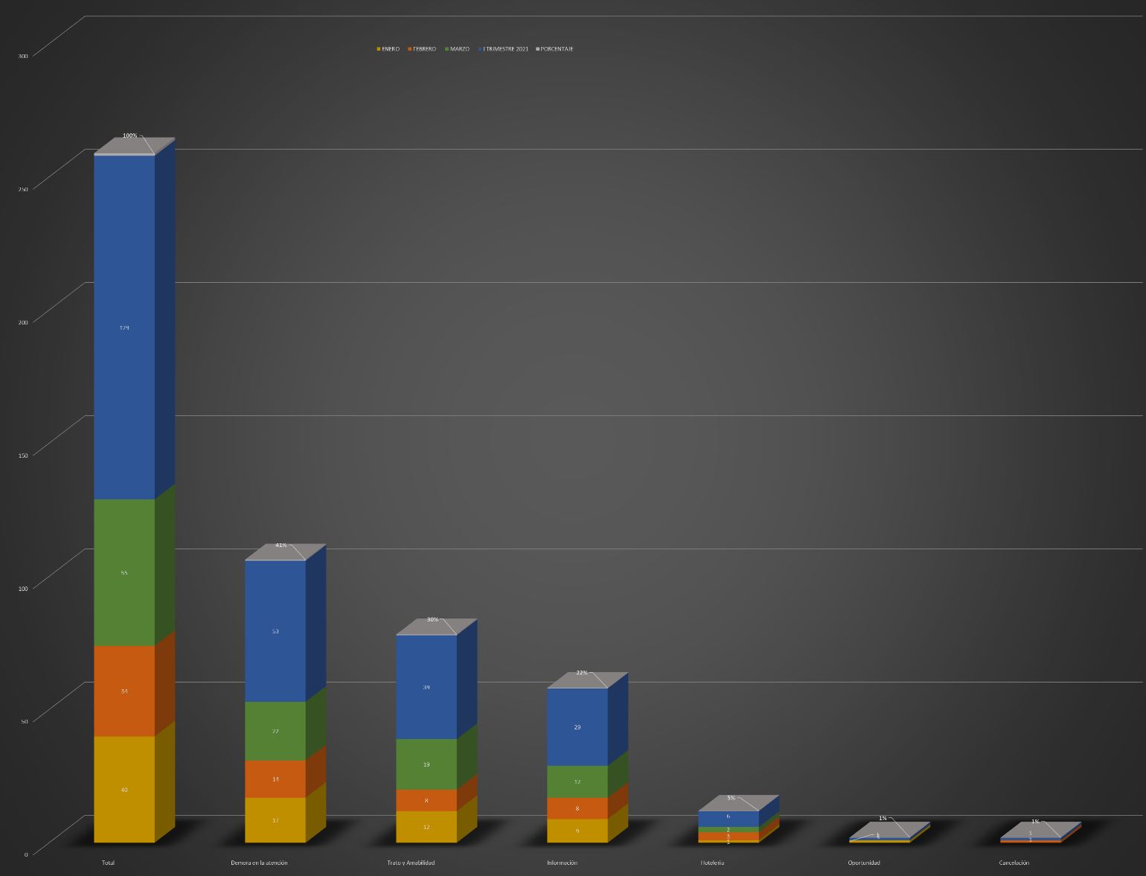

**CAUSA DE REQUERIMIENTO QUEJA I TRIMESTRE 2021**

**IO 2019**

**Fuente**: Oficina Trabajo Social.

Para el tipo causa de requerimiento **Queja** se presentan 129 requerimientos con el Atributo de calidad más alto correspondiente a **Oportunidad en la atención** (Demora en la atención); **41%** (53 requerimientos); **Calidad en la atención** (Trato y amabilidad); **30%** (39 requerimientos) seguido de **Información 22%** (29 requerimientos); **Ambientes de atención** (Hotelería-Infraestructura) **5%** ( 6 requerimientos) **Cancelación 1%** (1 requerimiento)**; Oportunidad 1%** ( 1 requerimiento).

**2.3.2** **Motivos de causa requerimiento Queja.**

A continuación, se relacionan las causas por las cuales el atributo de **Oportunidad en la atención** **Demora en la atención** es una de la más afectadas.

**Fuente**: Oficina Trabajo Social.

Sobre el total de los requerimientos **Queja** (129) se presentaron (53 requerimientos) **Demora en la atención** para un **41%,** donde los servicios con mayor afectación fueron: **Facturación** (8 requerimientos); **Gaica** (7 requerimientos); seguido de **Enfermería** (4 requerimientos).

A continuación, se relacionan las causas por las cuales el atributo de **Calidad en la atención** **Trato y Amabilidad** es una de la más afectadas.

**Fuente**: Oficina Trabajo Social.

Sobre el total de los requerimientos **Queja** (129) se presentaron (39 requerimientos) **Trato y Amabilidad** para un **30%,** donde los servicios con mayor afectación fueron: **Enfermería** (13 requerimientos); **Trabajo Social** (6 requerimientos); **Gaica** (3 requerimientos).

### **2.3.3 Análisis Comparativo de Periodos y Servicios de acuerdo con las PQRS**

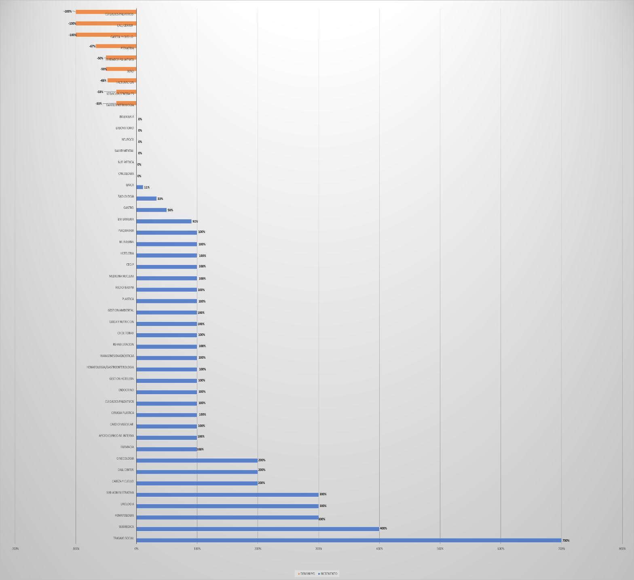Para el **I Trimestre 2021** se presentan **129** requerimientos tipo Queja por servicios mientras que para el periodo **2020** año anterior **128** requerimientos, se identifica que hubo un incremento del **1%** sobre el número de requerimientos en un **100%.**

**Fuente**: Oficina Trabajo Social.

Durante el **I Trimestre 2021** vs **2020** se identifica una disminución de los tipos de requerimientos **Queja** en los servicios de:

**Servicios que Disminuyeron I Trimestre 2021 vs 2020**



**Fuente**: Oficina Trabajo Social.

**Servicios que Aumentaron I Trimestre 2021 vs 2020**

**Fuente**: **Fuente**: Oficina Trabajo Social.

**Servicios que Mantuvieron I Trimestre 2021 vs 2020**



**Fuente**: **Fuente**: Oficina Trabajo Social.

**2.4 Causa de Requerimientos.**

**CAUSA DE REQUERIMIENTOS I TRIMESTRE 2021**

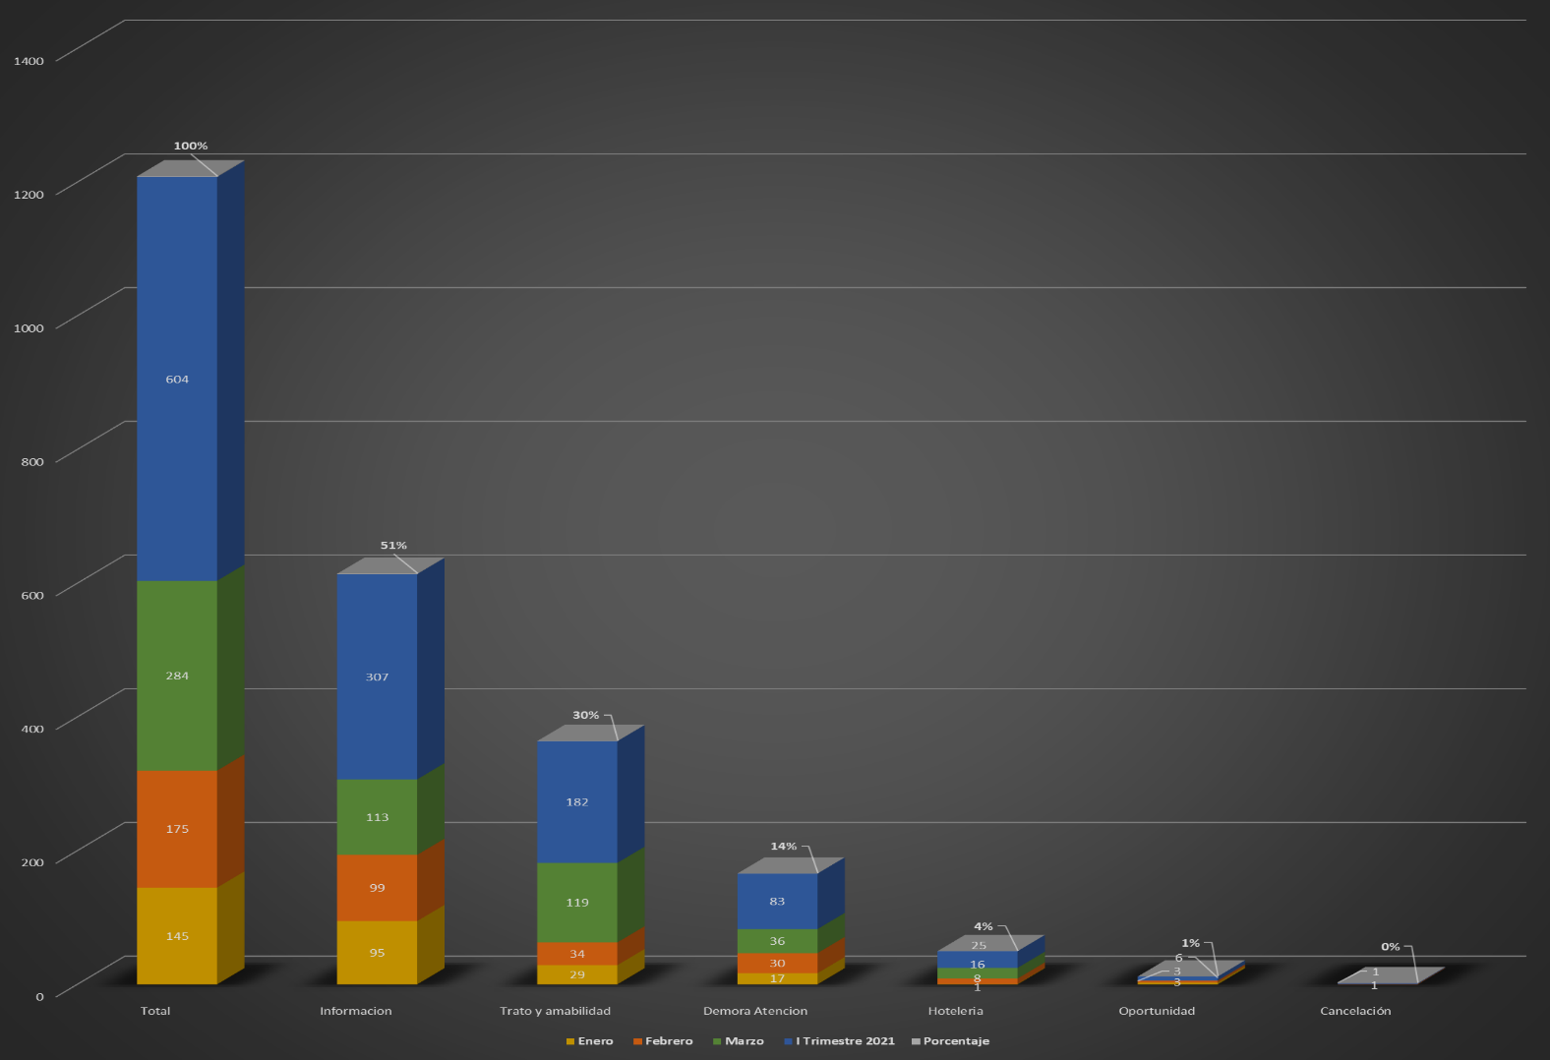

**Fuente**: Oficina Trabajo Social.

Para el **I Trimestre 2021** se presentan **604** requerimientos; **Servicio** (Información) **51%** (307 requerimientos); **Calidad en la atención** Trato y Amabilidad con un **30%** **(182 requerimientos)**; Oportunidad (**Demora en la atención)** **14%** (83 requerimientos); **Ambientes de Atención** (Hotelería-Infraestructura) **4%** **(25 requerimientos**); **Oportunidad** con un **1%** (6 requerimientos); **Cancelación de cita** con **0%** (1 requerimiento).

**2.5 Quejas Anónimas**

Para el **I Trimestre de 2021** de 604 requerimientos se presenta **18** anónimos las cuales se publican al 100% en la cartelera institucional Coordinación Trabajo Social realizando Acta en donde se plasma el evento, esta acta se anexa en cada una de las respuestas correspondientes.

De igual manera se envía respuesta al grupo de Asesoría de Comunicaciones para que sean publicadas en la página Web del INC ESE.

**2.6 Solicitudes trasladadas a otra institución**

1. Durante el **I Trimestre** **2021**; no se recibieron requerimientos correspondientes a otra institución.

# CAPITULO III: PETICIONES

# Durante el I Trimestre de 2021 se recibió 1 petición, 8 Derechos de Petición.

1. **CAPITULO IV: SOLICITUD DE LA INFORMACION**

Para el **I Trimestre** de **2021** se presentaron 231 **Solicitudes de la información** **38%.**

# CAPITULO V: SUGERENCIAS

De **604** requerimientos para el **I Trimestre** 2021 el **16% (95 requerimientos)** corresponden al tipo Sugerencia, las causas de los mismos se definen en infraestructura – hotelería, Oportunidad (Demora en la atención), servicio (Información y Orientación); Trato (Trato y Amabilidad).

1. **CAPITULO VI: AGRADECIMIENTOS Y FELICITACIONES.**

En el **I Trimestre de** 2021 se presentan **140 requerimientos 23%** agradecimientos los cuales el **100%** se identifican por Agradecimiento, Trato y Amabilidad y reconocimiento a la buena gestión.

1. **CAPITULO VII: ANALISIS DE ATRIBUTOS DE CALIDAD**

**De acuerdo a Atributos de calidad:**

Para el **I Trimestre 2021** se presentan **604** requerimientos; **Servicio** (Información) **51%** (307 requerimientos; calidad en la atención **(Trato y amabilidad)** presenta (182 requerimientos) con un **30%,** Oportunidad (**Demora en la atención)** **14%** (83 requerimientos); **Ambientes de Atención** (Hotelería-Infraestructura) **4%** (25 requerimientos); **Oportunidad** con un **1%** (6 requerimientos); **Cancelación de cita** con **0%** (1 requerimiento).

**7.1 Oportunidad en la Atención**

De **604** requerimientos recibidos en el **I Trimestre de 2021,** el atributo de calidad oportunidad en atención **(Demora en la atención)** presenta (83 requerimientos) con un **14%.**

* 1. **Calidad en la atención**

Del total de los **604** requerimientos recibidos en el **I Trimestre** de 2021, el atributo de calidad en la atención **(Trato y amabilidad)** presenta (182 requerimientos) con un **30%.**

* 1. **Ambientes de Atención**

Dentro de los atributos de calidad **Ambientes de atención** **4%** (**25** requerimientos) Infraestructura y Hotelería.

El que mayor porcentaje de inconformidades presentó con un **51%** fue para el programa de duelo correspondiente al atributo de calidad **Servicio** (**Información)** con un **51%** (307 requerimientos).

De **604** requerimientos recibidos en el **I Trimestre de 2021,** se presentaron **Oportunidad** con un **1%** (6 requerimientos); **Cancelación de cita** con **0%** (1 requerimiento).

**CAPITULO VIII. CONCLUSIONES, ACCIONES Y RESULTADOS**

## **Acciones realizadas por asuntos administrativos programa de PQRS.**

Módulo de PQRS

## **Oportunidad en la operación del programa de PQRS**

Para que la operación del programa de PQRS, se cuenta con **13** buzones registrados y distribuidos en el Instituto Nacional de Cancerología.

La página web [**www.cancer.gov.co**](http://www.cancer.gov.co) se encuentra en funcionamiento donde comunicaciones es quien recibe este tipo de requerimientos y a su vez los hace llegar a la oficina de Gestión a Usuarios para darle el trámite correspondiente.

Adicionalmente nuestras redes sociales funcionan eficientemente para este tipo de trámites,

Por otro lado, correspondencia es una parte fundamental para que la operación sea eficiente. De igual manera se están recibiendo de manera personal los requerimientos en el área de gestión a usuarios.

Adicionalmente se reciben PQRS a nuestro correo electrónico [**pqrs@cancer.gov.co**](mailto:pqrs@cancer.gov.co)**.**

De igual manera, las firmas se están tramitando por la Dra. Lina María Trujillo, subdirectora general de atención médica y docencia para que el requerimiento sea entregado de manera más oportuna al usuario. De igual manera las quejas correspondientes al área Administrativa por parte del Dr. Juan José Pérez Subdirector Administrativo.

## **Acciones emprendidas para las PQRS priorizadas para el mes**

Se continúa con el seguimiento a través del envío de correo y llamadas telefónicas con el fin de garantizar la respuesta oportuna, por parte de los servicios involucrados.

## **Dependencias que presentan agilidad y demora en la generación de respuestas**.

Para el **I Trimestre de 2021** se tiene como tiempo promedio de respuesta **2,2 días** sobre 604 requerimientos recepcionados dentro de los tiempos establecidos.

Los servicios que realizan entrega de las respuestas dentro de los tiempos establecidos 5 días.

|  |  |
| --- | --- |
| AREA PÓR TIPO REQUERIMIENTO I TRIMESTRE 2021 ANTES DE LOS 5 DIAS | |
| AREA O SERVICIO | **PROMEDIO** |
| ENDOCRINOLOGIA | 5 |
| GAICA | 4,5 |
| ENFERMERIA | 4,2 |
| CALL CENTER | 4 |
| TRABAJO SOCIAL | 3,5 |
| CABEZA Y CUELLO | 3 |
| FARMACIA | 3 |
| RADIOLOGIA | 3 |
| CEGIP | 2 |
| SUB-MEDICA | 1,5 |
| GESTION AMBIENTAL | 1 |
| FACTURACION | 0 |
| GAICA Y NUTRICION | 0 |
| GINECOLOGIA | 0 |
| PALIATIVOS | 0 |
| UROLOGIA | 0 |
| TOTAL PROMEDIO | **2,1 días** |

**Fuente**: Oficina Trabajo Social.

Las áreas las cuales responden después de los 5 días

|  |  |
| --- | --- |
| AREA AFECTADA PÓR TIPO REQUERIMIENTO I TRIMESTRE 2021 | |
| AREA O SERVICIO | **PROMEDIO** |
| PSIQUIATRIA | 15 |
| SENO | 15 |
| M.INTERNA | 14 |
| PLASTICA | 14 |
| S. GENERALES | 14 |
| SUBMEDICA | 14 |
| RADIOLOGIA | 13,5 |
| SERVICIOS GENERALES | 13,5 |
| CUIDADOS PALIATIVOS | 13 |
| INGENIERIA | 13 |
| ONCOLOGIA | 13 |
| SUBADMINISTRATIVA | 13 |
| HEMATOLOGIA | 11,6 |
| FACTURACION | 11,5 |
| GASTROENTEROLOGIA | 11,4 |
| EMFERMERIA | 11,1 |
| TRABAJO SOCIAL | 10,3 |
| CABEZA Y CUELLO | 10 |
| M.NUCLEAR | 10 |
| GAICA | 9,4 |
| GINECOLOGIA | 9 |
| LABORATORIO | 9 |
| PEDIATRIA | 9 |
| SALUD MENTAL | 9 |
| NEUROCIRUGIA | 8 |
| UROLOGIA | 8 |
| CX DE TORAX | 7 |
| RADIOTERAPIA | 6 |
| TOTAL PROMEDIO | **11,2 días** |

**Fuente**: Oficina Trabajo Social.

## **Retroalimentación del usuario interno y externo**

La retroalimentación se realiza desde la oficina de gestión a usuarios informando a los servicios involucrados para la respuesta oportuna, de igual manera se presenta informe al área de calidad dentro del comité, planeación, comunicaciones y Subdirección médica, publicándose en la página web del INC-ESE.

* 1. **Conclusiones y/o recomendaciones**

Se concluye que para el **I Trimestre de 2021:**

* Frente a la cantidad de pacientes atendidos se tiene el **2,57% (N total de requerimientos 604/ N total pacientes atendidos 23.546)** en los diferentes tipos de requerimientos; para el tipo de comentario queja se encuentra una participación del **0.55% (N total de requerimientos tipo queja 129 / N total pacientes atendidos 23.546)** frente al total de pacientes atendidos en el periodo.

|  |  |  |  |
| --- | --- | --- | --- |
| PERIODO | NUEVOS | ANTIGUOS | TOTAL |
| Enero | 91 | 8175 | 8266 |
| Febrero | 161 | 8884 | 9045 |
| Marzo | 94 | 6141 | 6235 |
| TOTAL | 346 | 23200 | 23546 |

**Fuente**: Oficina planeación institucional.

Para el **I Trimestre 2021** se concluye que; Frente a la cantidad de pacientes atendidos **23.546;** se tiene el **2,57% de (604 N total de Manifestaciones / N total pacientes atendidos 23.546)**.

Para el tipo de comentario Queja se encuentra una participación del **0.55% (N total de requerimientos tipo queja 129 / N total pacientes atendidos 23.546)** frente al total de pacientes atendidos en el periodo

1. **CAPITULO IX: COMPARATIVO TIPO DE REQUERIMIENTO 2019 VS 2020**

* Para el **I Trimestre** **2021** se presentan **604** requerimientos mientras que para el mismo periodo del año anterior **290** requerimientos, se identifica que hubo un incremento del **108%** sobre el número de requerimientos en un **100%.**

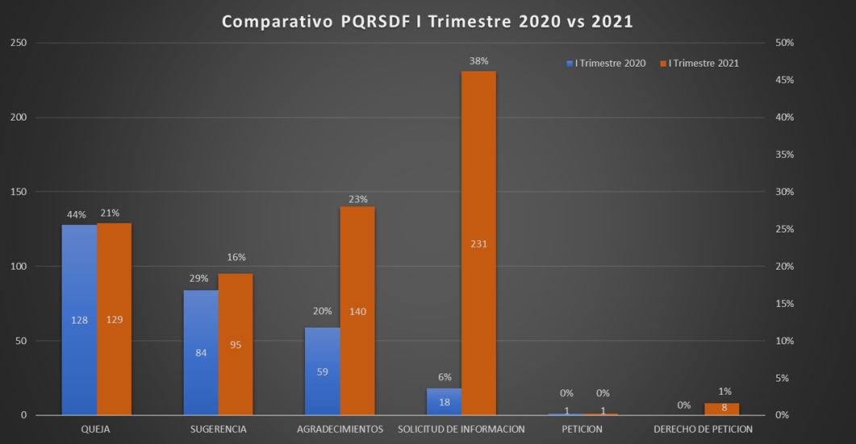

**Fuente**: Oficina Trabajo Social.

* Durante el **I Trimestre 2021** se identifica un incremento de los tipos de requerimientos **Queja** con un **1%** teniendo en cuenta que el total de requerimientos del **I Trimestre** de **2021** fueron 604 (**129 Quejas)** vs **I Trimestre 2020** con 290 requerimientos **(128 Quejas),**en el tipo de requerimiento **Sugerencia** se presenta un incremento de **13%,**del tipo de requerimiento **Agradecimiento** un incremento del **137%, Solicitud de la información** un incremento del **1183%** y para este periodo se evidencia un incremento de **108%** sobre los requerimientos.
* El medio de recepción de requerimientos más utilizado por los pacientes, acompañantes y familiares es **Buzón** 310 requerimientos, sin embargo, se presenta aumento de la utilización de los diferentes medios creados por la institución.
* Se evidencia frente a las causas de requerimientos a Trato y Amabilidad presenta una disminución del **57%** frente al **II Trimestre** del año anterior.
  1. **Agradecimientos hacia los funcionarios.**

Para el **I Trimestre** se presentan **604** requerimientos de los cuales 25 de ellos pertenecen a los Agradecimientos que realizan los pacientes hacia los funcionarios del INC E.S.E.

**Fuente**: Oficina Trabajo Social.

Con relación al tipo de requerimiento **Agradecimiento** se presentan **140** requerimientos correspondientes al atributo de calidad **Trato y Amabilidad** **98%** **( 138 requerimientos)**; **Información 2%** ( 2 requerimientos); donde se evidencia que los servicios con mayor participación, **Dirección** ( 52 requerimientos); **Facturación** ( 33 requerimientos); **Medicina Nuclear** ( 17 requerimientos); **Ginecología** ( 7 requerimientos); **Gastroenterología** (3 requerimientos); **Laboratorio Clínico** ( 2 requerimientos); **Radiología** ( 2 requerimientos); **Seno y Tejidos Blandos** ( 2 requerimientos); **Urología** ( 1 requerimiento); **Oncología** ( 1 requerimiento); **Infectología** (1 requerimiento); **Hematología** (1 requerimiento); **Endocrinología** ( 1 requerimiento); **Dermatología** ( 1 requerimiento); **Cx Plástica** ( 1 requerimiento); **Cuidados Paliativos** ( 1 requerimiento).

* + 1. **Plan de Mejora**

Los servicios que tuvieron mayor número de Quejas para el **I Trimestre** 2021 fueron: **Enfermería con 16% (**21 Requerimientos),**Gaica 16% (**20 Requerimientos**); Facturación 9%** (12 Requerimientos)**.**

**Fuente**: Oficina Trabajo Social.

**Reviso:** Ana Edith Hernandez Lopez

**Aprobó:** Ana Edith Hernandez Lopez

**Elaboró:** Gina Paola Saldaña